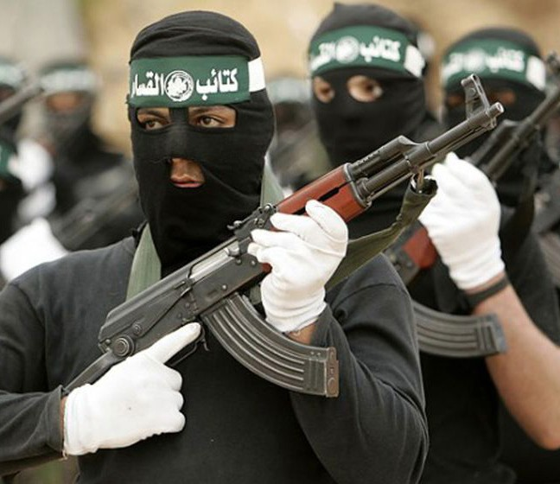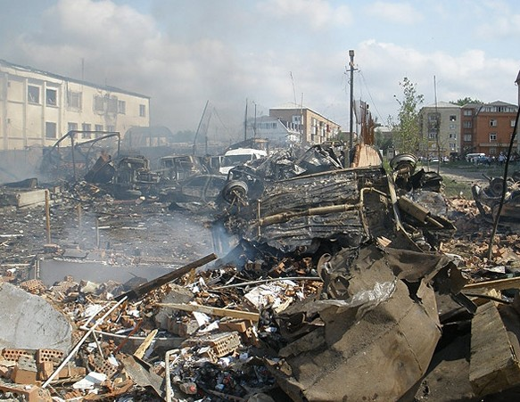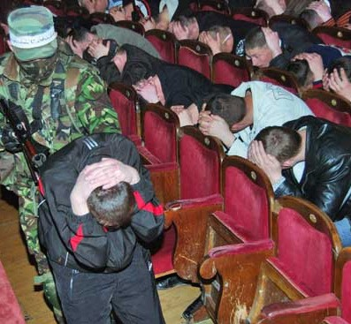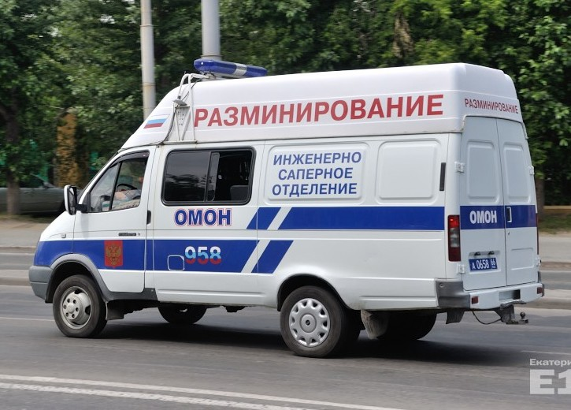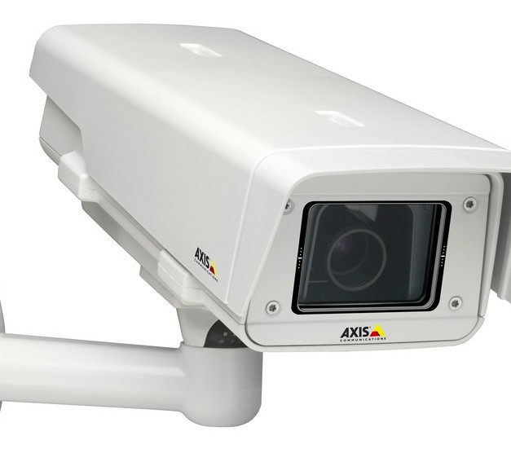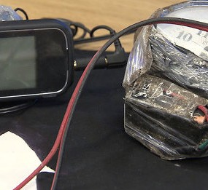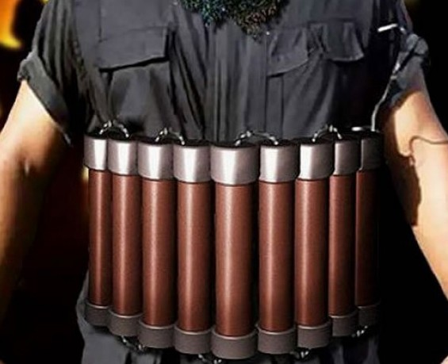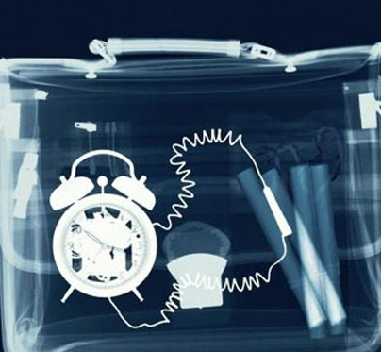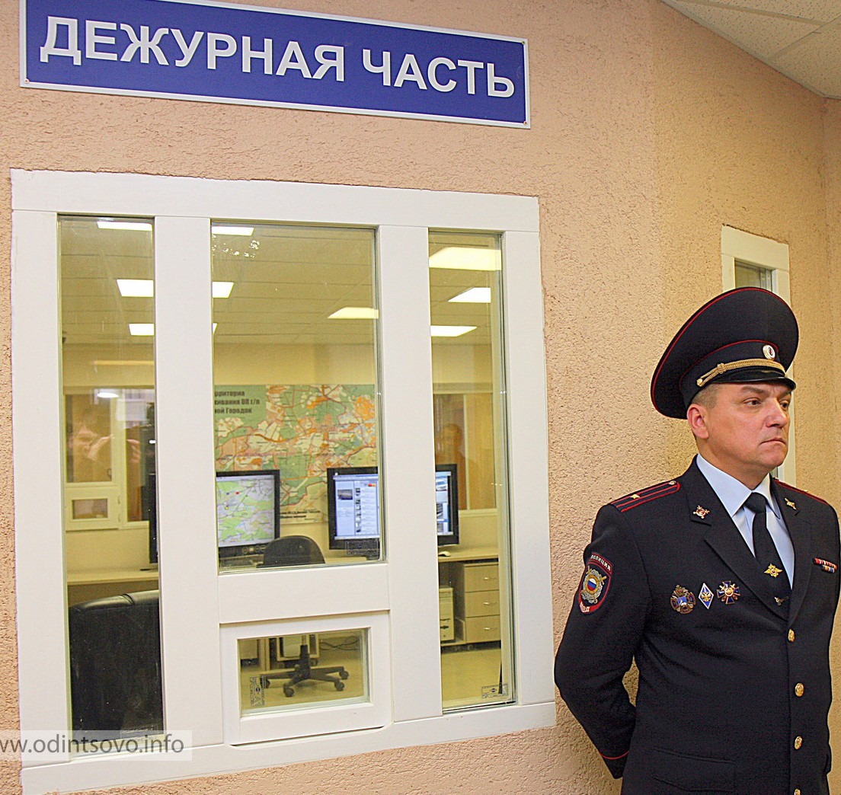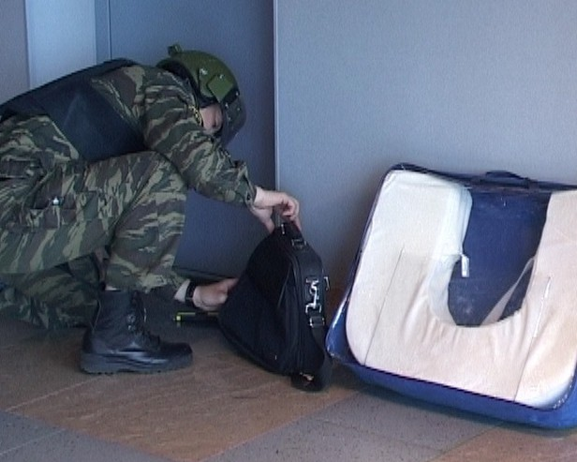АНТИТЕРРОРИСТИЧЕСКАЯ КОМИССИЯ МОСКОВСКОЙ ОБЛАСТИ

ПРОТИВОДЕЙСТВИЕ ТЕРРОРИЗМУ И ЭКСТРЕМИЗМУ

Экстремизм и терроризм – это крайний по форме агрессивный вызов человечеству, и любые акты экстремизма и терроризма являются преступными, и не имеют оправдания независимо от мотивов, форм
и методов.
Факторы проявления экстремистских и террористических действий в регионах России:
➤ политические – проявление политики устрашения и насилия, провоцирование вооруженных конфликтов, провокации на межэтнической и межрелигиозной основе;
➤ социально-психологические – применительно к молодежи экстремизм в определенной степени может стимулироваться присущей молодым людям повышенной возбудимостью;
➤ социально-экономические – материальное неравенство, страх перед будущим;
➤ идеологические – отсутствие общенациональной идеи, целей развития страны и общества;
➤ информационные;
➤ социально-исторические
– последствия войн, нищеты, дискриминации и т.д.).
ОСОБЕННОСТИ ПРОЯВЛЕНИЯ ТЕРРОРИЗМА И ЭКСТРЕМИЗМА

➤ Остерегайтесь людей, одетых явно не по сезону (если летом человек одет в плащ или толстую куртку, под ними может быть спрятано взрывное устройство).
➤ Человек, готовящийся к совершению теракта, выглядит неестественно сосредоточенным и напряженным, ведет себя неадекватно, нервозно, испуганно, часто оглядывается, проверяет что-то в одежде, багаже, и т.л.
➤ Остерегайтесь людей с большими сумками и чемоданами, особенно в неподходящих местах (в кинотеатре, на концерте).
➤ Не поднимайте забытые вещи, не берите вещей с просьбой передать другому человеку, не оставляйте свои багаж без присмотра.
➤ Если вы поняли, что сейчас смертник приведет в действие взрывное устройство, постарайтесь
спрятаться за любое укрытие, прижмитесь к полу (земле), закроите голову руками.
➤ Обо всем подозрительном сообщайте сотрудникам правоохранительных органов.
КАК УЗНАТЬ ТЕРРОРИСТА-СМЕРТНИКА И ЧТО ДЕЛАТЬ В ЭТОЙ СИТУАЦИИ

➤ Бесхозные предметы (сумки, чемоданы, коробки, и т.л ).
➤ Наличие на обнаруженном предмете проводов, веревок, изоленты, источников питания (батареек), антенн.
➤ Подозрительные звуки, щелчки, тиканье часов, издаваемые предметом.
➤ От предмета исходит характерный запах миндаля или другой необычный запах.
➤ Наличие в конструкции штатных боеприпасов, запах горючих веществ, признаки горения.
➤ Следы ремонта и свежеокрашенные участки стен, наличие на местности участков со свежевырытой или засохшей землей.

➤ Для камуфляжа самодельных взрывных устройств широко используются доступные предметы бытового назначения: сумки, книги, радиоприемники, мобильные телефоны, емкости из-под напитков, электрические фонари, зажигалки, детские игрушки и др.
ПРИЗНАКИ НАЛИЧИЯ ВЗРЫВНЫХ УСТРОЙСТВ

➤ Сообщить об обнаружении взрывного устройства или подозрительного предмета в правоохранительные органы.
➤ Не подходить к обнаруженному предмету, не трогать его руками. Не открывать, предупредить других людей о возможной опасности.
➤ Исключить использование мобильных телефонов. средств радиосвязи, других устройств, способных вызвать срабатывание радиовзрывателя.
➤ Не позволяйте случайным людям прикасаться к опасному предмету или пытаться обезвредить его.
➤ Дождитесь прибытия правоохранительных органов или саперов, не забывайте, что вы являетесь самым важным свидетелем.
➤ Не предпринимайте самостоятельно никаких действий с обнаруженными подозрительными предметами, это может привести
к их взрыву, многочисленным жертвам и разрушениям.
ДЕЙСТВИЯ ПРИ ОБНАРУЖЕНИИ ВЗРЫВНЫХ УСТРОЙСТВ И ПОДОЗРИТЕЛЬНЫХ ПРЕДМЕТОВ

➤ Cоблюдайте спокойствие, не прерывайте говорящего, во время разговора постарайтесь получить как можно больше информации.
➤ Постарайтесь зафиксировать точное время начала и окончания разговора, а также точный текст угрозы; при разговоре постарайтесь определить:
- голос звонившего (мужской,
женский, детский, взрослый);
- акцент и манеру ведения разговора (спокойная, нервная, возбужденная, тихая, громкая);
- дефекты речи (заикание,
картавость);
- наличие посторонних звуков, шума.

➤ Не кладите телефонную трубку после окончания разговора
на телефонный аппарат.
➤ Обязательно с другого телефона позвоните по «02 или в Единую службу спасения 112
и сообщите подробно о случившемся.
ЕСЛИ НА ВАШ ТЕЛЕФОН ПОЗВОНИЛ НЕИЗВЕСТНЫЙ С УГРОЗАМИ В ВАШ АДРЕС ИЛИ С УГРОЗОЙ ВЗРЫВА

➤ Постарайтесь успокоиться и справиться с шоком!
➤ Выполняйте все указания террористов (похитителем), не провоцируйте их на применение оружия и причинение вам вреда.
➤ Если вместе с вами захвачены и другие
люди, успокаивайте и поддерживайте других, обдумайте план действий на случаи бегства.
➤ В случае ранения меньше двигайтесь, чтобы уменьшить потерю крови, зажмите рану рукой, одеждой. Перетяните раненую конечность поясом или платком.
➤ При использовании боевых газов дышите через ткань
(шарф, платок, рубашку).
➤ Во время вашего освобождения спецподразделением спрячьтесь или укройтесь, ложитесь на пол,
прикрывая руками затылок, подальше от окон, дверей, лестниц, лифтов.
➤ Оставайтесь на месте до окончания спецоперации. Не выбегайте навстречу спасателям (вас могут принять за похитителя).
ЕСЛИ ВЫ ОКАЗАЛИСЬ ЗАЛОЖНИКОМ ИЛИ ЖЕРТВОЙ ПОХИЩЕНИЯ

По предупреждению терроризма:
➤ Установить жесткий пропускной режим при входе и въезде на территорию объекта.
Организовать охрану с круглосуточным обходом территории.
Оборудовать территорию и помещения объекта средствами видеонаблюдения и сигнализации.
➤ Организовать проведение регулярных инструктажей и занятии с персоналом по действиям в случае ЧС.
При обнаружении взрывных устройств, возникновении угроз и при захвате заложников:
➤ незамедлительно информировать правоохранительные органы о террористических угрозах;
➤ удалить на безопасное расстояние людей от взрывоопасного объекта;
➤ обеспечить беспрепятственный проезд на объект спецтранспорта правоохранительных органов и экстренных служб;
➤ при необходимости приступить к эвакуации людей.
Внимание:
Руководитель объекта несет персональную ответственность за жизнь и здоровье своих сотрудников!
ОБЯЗАННОСТИ ДОЛЖНОСТНЫХ ЛИЦ ПО ПРОТИВОДЕЙСТВИЮ ТЕРРОРИЗМУ

Основной «группой риска» для пропаганды экстремистов является молодежь,
в основном, подросткового возраста, примерно с 13 лет – в эту пору начинается становление человека
как самостоятельной личности.
Меры противодействия молодежному экстремизму:
➤ центром толерантного воспитания должны быть школа и семья;
➤ проведение среди учащихся пропаганды гражданственности, патриотизма, интернационализма, уважения и терпимости, разъяснение опасности экстремизма,
недопустимости использования насилия для достижения поставленных целей;
➤ повышение занятости молодежи во внеурочное время и контроля за занятостью детей в кружках и секциях;
➤ широкое использование возможности сети «Интернет» в воспитательных
и профилактических целях.
Важно помнить, что попадание подростка под влияние экстремистской группы легче предупредить, чем впоследствии бороться с этой проблемой.
ПРОТИВОДЕЙСТВИЕ ЭКСТРЕМИСТСКОЙ ДЕЯТЕЛЬНОСТИ

Формат 840x594 мм. Печать офсетная. Тираж 2 500 экз. Заказ № Отпечатано в ОАО «Подольская фабрика офсетной печати» г. Подольск, Ревпроспект, 80/42 2016 г.

